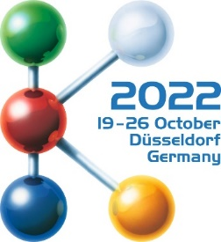
Hall 1
Stand D10

Communiqué de presse
Solutions à canaux chauds d’Oerlikon HRSflow à K 2022 :
Les solutions de pointe à canaux chauds augmentent la flexibilité et la durabilité dans le moulage par injection
San Polo di Piave/Italie, septembre 2022 - Au K 2022, qui aura lieu à Düsseldorf du 19 au 26 octobre, Oerlikon HRSflow se concentrera sur une large gamme de canaux chauds adaptés aux petits volumes injectables et sur la nouvelle série de buses Xp pour une utilisation dans le moulage par injection à paroi mince. Les deux solutions soutiennent la tendance vers une plus grande durabilité en contribuant à réduire la consommation d'énergie dans la transformation des plastiques. Les applications de la technologie à canaux chauds d'Oerlikon FLEXflow et d'autres solutions de canaux chauds de pointe spécialement conçues pour les matériaux PCR et les biopolymères seront exposées sur les stands de plusieurs entreprises partenaires. En outre, l'entreprise, en coopération avec ENGEL et Borealis, montrera un exemple que l’on peut économiser beaucoup de temps si tous les partenaires s’impliquent dans un développement commun et font pleinement usage des possibilités de la simulation.
Dimensions réduites pour des petits poids injectables
Oerlikon HRSflow, spécialiste des canaux chauds, a élargi sa gamme pour inclure des composants pour le moulage par injection de pièces exigeantes avec de petits poids injectables dans des processus stables et fiables. Le fabricant propose désormais des systèmes complets pour ce segment de marché, qui nécessitent des solutions de faibles pas entre les buses. Ceux-ci comprennent des buses de petites dimensions dans toutes les conceptions, du seuils ouverts aux seuils obturés, ainsi que des distributeurs et des mécanismes d’obturation. Pour les applications multi-empreintes, une plaque avec couplage des obturateurs (Multi-Valve Plate) fournit un contrôle parfaitement synchronisé du canal d'injection à travers toutes les empreintes pour un poids pièce identique de toutes les pièces. Les systèmes HRSflow d'Oerlikon offrent des performances optimales de changement de couleur, un redémarrage facile du système, réduisant les déchets et augmentant l'efficacité et la durabilité.
Avec des solutions uniques, la nouvelle gamme de systèmes à petits volumes injectables couvre des segments de marché tels que la technologie médicale, les emballages à parois minces, les boissons et les articles ménagers ; par exemple les bouchons produits dans des moules multi-empreintes, aussi bien dans les applications pour la beauté et les soins personnels que celles plus techniques. La dernière version du système est très fiable pour traiter même les biopolymères et les résines PCR. Une version avec une buse spécialement revêtue est disponible pour le traitement de polymères hautement corrosifs, y compris des composés ignifugés. Pour les applications exigeantes, Oerlikon HRSflow la production maison basé sur la technologie SLM (fusion laser sélective) pour produire des pièces avec des circuits de refroidissement pour tous les segments du marché. Grâce à l'expérience commune avec la marque sœur Oerlikon Balzers, Oerlikon HRSflow offre également une protection de surface innovante pour toutes les surfaces de pièces moulées afin d'augmenter leur résistance à la corrosion.
Pour le moulage par injection à paroi mince et les moules empilés
La nouvelle série Xp de buses obturées d'Oerlikon HRSflow est conçue pour résister à des pressions de remplissage élevées, jusqu'à 2200 bars et permet des temps d'injection et de cycle rapides dans un processus stable avec une constance de poids de pièce élevée. Une solution innovante en instance de brevet, pour les systèmes destinés au moules à étages pour les applications à parois fines a été développée. Le montage est extrêmement simplifié et très efficace grâce à une installation prête à l'emploi. Ce système à canaux chauds, qui permet l'utilisation de presses plus petites, s'adapte à une épaisseur de plaque maximale de 240 mm. Cela permet d'alimenter des systèmes parfaitement symétriques avec jusqu'à 8+8 buses, avec un pas minimum entre les empreintes de 65 mm de 120 mm par rapport au reçu de buse machine.
Tendance pour les applications automobiles
La tendance dans les intérieurs d'automobiles sont des panneaux interactifs contrôlés par des capteurs tactiles, dont les éléments et les informations ne deviennent visibles qu'en cas d'activité. Pour leur production dans le processus IMD (In-Mold-Decoration), la technologie de canaux chauds FLEXflow d'Oerlikon HRSflow avec son positionnement d'aiguille servo-électrique s'avère de plus en plus être l'outil de choix, car elle permet un surmoulage contrôlé avec précision, en douceur et à faible déformation des composants électroniques sensibles, et permet à la fois d’obtenir des surfaces de hautes qualités esthétiques.
L’efficacité économique et énergétique de FLEXflow pour des familles de moules parfaitement équilibrés, même avec des volumes de pièces extrêmement différents, comblent les attentes de cette industrie. Cela s'applique également à HRScool, la solution d'Oerlikon HRSflow pour le moulage par injection à canaux chauds, qui élimine le besoin de régulation des actionneurs associés.
Ces deux technologies contribuent à réduire l'empreinte environnementale du procédé de moulage par injection. Cela commence par une consommation d'énergie plus faible du système servo-électrique par rapport au système hydraulique et comprend la possibilité d'utiliser des machines de moulage par injection plus petites et des familles de moules, de réduire les épaisseurs de paroi et de réduire les déchets grâce à une meilleure répétabilité du processus.
Oerlikon HRSflow a récemment rendu le logiciel d'exploitation pour contrôler les systèmes à canaux chauds FLEXflow encore plus intuitif et pratique. Avec l'interface homme-machine (HMI) 4.0 entièrement révisée, des systèmes avec différents types de buses peuvent être intégrés et plusieurs ensembles de paramètres peuvent être stockés par moule. Des possibilités étendues sont possibles pour la commande individuelle des servomoteurs pour le positionnement de l'aiguille de buse et pour la surveillance de la stabilité du processus. De plus, des comptes d'utilisateurs spécifiques pour les autorisations d'accès individuelles peuvent désormais être configurés et gérés. Grâce à la connexion Web, l'accès à l'unité de contrôle est possible quel que soit l'emplacement.
Solutions de moulage clés en main
En étroite collaboration avec la société sœur Oerlikon Balzers, une protection de revêtement innovante pour les surfaces de pièces parfaitement moulées est également disponible. Une application actuelle est le SUV entièrement électrique iXe de BMW, qui utilise la technologie ePD™ d'Oerlikon Balzer (conception des pièces en intégrant en traitement PVD). Ce procédé de revêtement avant-gardiste et respectueux de l'environnement peut être utilisé partout où sont requises des surfaces métalliques de haute qualité sur des pièces en plastique dotées de fonctionnalités intelligentes.
Systèmes d'Oerlikon HRSflow en action
Vous pourrez observer en direct les systèmes d'Oerlikon HRSflow sur les stands d'exposition d'ENGEL (Hall 15, stand C58, panneau de porte et panneau arrière intelligent), Tederic (Hall 15, stand D40, pilier 2K High Gloss B), Arburg (Hall 13/stand A13 – B13, boîte à outils multicomposants en PC+ABS et RECOPOUND ® – le composé recyclé à base de PET de LEONHARD KURZ), Haitian (Hall 15, stand A57, boîte à fruits en flocons de PE plus Tetra Pak broyés recyclés), Wittmann-Battenfeld (Hall 15, stand C06, tasse à café 3K), Billion (Hall 15, stand B24, outil de jardin) et Netstal (Hall 15, stand D24 tasse R-PP à paroi mince).

Présentation : En route vers le jumeau numérique
Pendant le salon, Oerlikon HRSflow, ENGEL et Borealis ont présenté au stand D10 d'Oerlikon dans le hall 1 un projet réalisé conjointement qui, à l'aide d'une famille de moule avec trois cavités différentes, montre à quel point la simulation et la réalité peuvent être proches lorsque les partenaires apportent chacun un maximum de savoir-faire. Au lieu de l'approche séquentielle habituelle, les participants ont accompagné les étapes de développement simultanément et ont fourni toutes les données pertinentes de la machine de moulage par injection, du système à canal chaud avec obturateurs et du matériau traité pour une simulation d'écoulement parfaite. Les paramètres qui y ont été déterminés ont finalement été transférés au système de commande de la machine de moulage par injection. Par rapport à la coopération séquentielle classique, le temps avant l'échantillonnage initial du moule et la mise en service de ce dernier pourrait ainsi être considérablement réduit.

À propos d’Oerlikon HRSflow
Oerlikon HRSflow (www.hrsflow.com) fait partie du groupe technologique suisse Oerlikon et sa Division pour les Solutions de Traitement des Polymères ; elle est basée à San Paolo di Piave en Italie et est spécialisée dans le développement et la production de systèmes à canaux chauds de pointe et innovants pour l’industrie du moulage par injection. La structure commerciale comprend environ 1000 employés et est présente sur tous les principaux marchés mondiaux. Oerlikon HRSflow fabrique des systèmes à canaux chauds dans son siège européen à San Paolo di Piave en Italie, son siège asiatique à Hangzhou en Chine et son établissement du Byron Center aux environs de Grand Rapids, MI aux États-Unis.
Pour plus d’informations, veuillez contacter :
Chiara Montagner  Responsable Marketing & Communication  Oerlikon HRSflow  Tél : +39 0422 750 127  Fax : +39 0422 750 303  chiara.montagner@oerlikon.com  www.oerlikon.com/hrsflow | Erica Gaggiato  Spécialiste Marketing & Communication  Oerlikon HRSflow  Tél : +39 0422 750 120  Fax : +39 0422 750 303  erica.gaggiato@oerlikon.com  www.oerlikon.com/hrsflow
Formulaire de contact et envoyer envoi les justificatifs de publication à :
Dr.-Ing. Jörg Wolters
Konsens PR GmbH & Co. KG
Im Kühlen Grund 10, D-64823 Groß-Umstadt, Allemagne
Tél : +49 6078 9363 13
mail@konsens.de
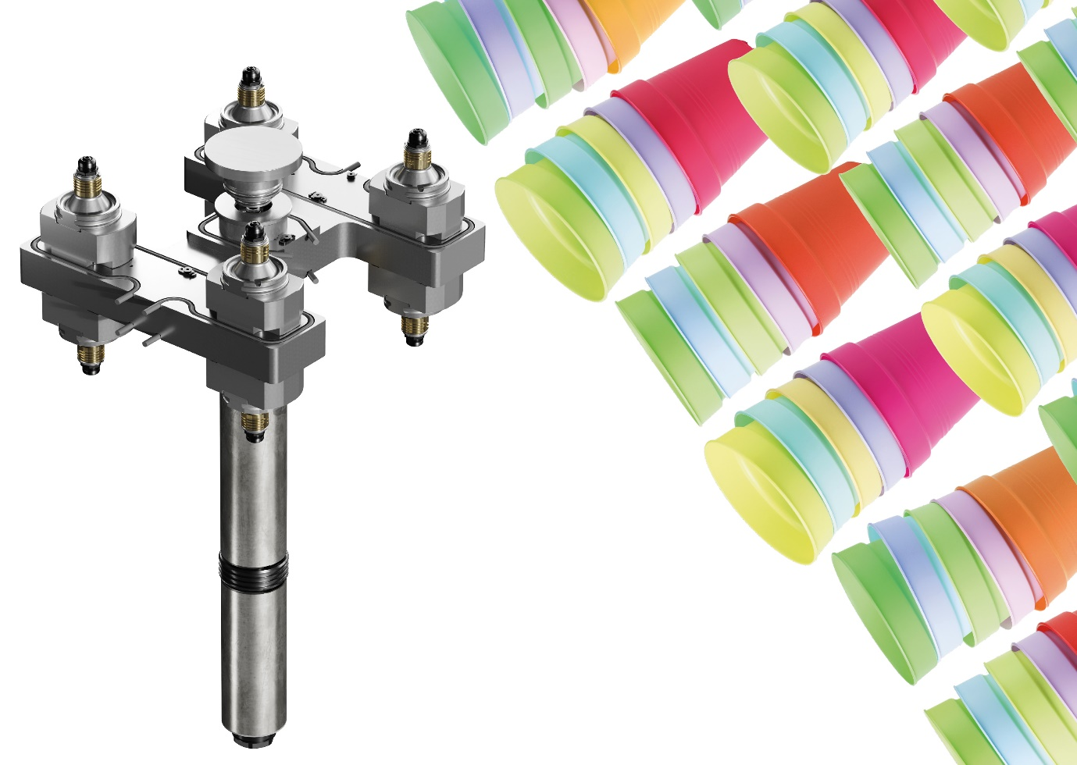
La nouvelle série de buses Xp d’Oerlikon HRSflow permet un assemblage face-to-face dans des moules empilés compacts. © Oerlikon HRSflow
Le texte et l'image de ce communiqué de presse peuvent être téléchargés sur https://www.konsens.de/hrsflow

